Η ΦΑΜΠΡΙΚΑ ΧΘΕΣ…& ΣΗΜΕΡΑ

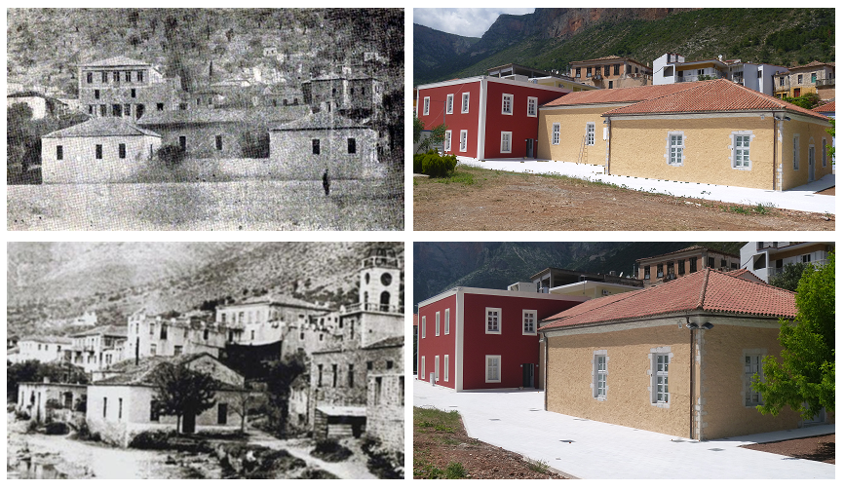
Εικόνα: Φωτογραφικές αναπαραστάσεις του κτιρίου της Φάμπρικας το 1930 και 2014 (περάτωση εργασιών)

Η ΦΑΜΠΡΙΚΑ ΧΘΕΣ | Η ΦΑΜΠΡΙΚΑ ΣΗΜΕΡΑ
Το κτίριο της «Φάμπρικας» είναι ένα προβιομηχανικό κτίριο, συνυφασμένο άρρηκτα με την οικονομική και κοινωνική ζωή της περιοχής του Λεωνιδίου στη διάρκεια του 19ου και του 20ου αιώνα.  Στο Λεωνίδιο, πριν δημιουργηθεί η ΔΕΗ, λειτουργούσε εργοστάσιο ηλεκτροπαραγωγής, στο κτίριο της Φάμπρικας, κάτω από την πλατεία που είναι το ρολόι. Το εργοστάσιο ιδρύθηκε το 1924 από τον Απόστολο Κωστάκη (1874-1965). Άρχισε να λειτουργεί το 1925, όταν ελάχιστες πόλεις στην Ελλάδα είχαν ηλεκτρικό ρεύμα. Για φωτισμό χρησιμοποιούσαν τότε τις λάμπες και τα λυχνάρια.  Πέρα από εργοστάσιο ηλεκτροπαραγωγής, λειτούργησε επίσης ως αλευρόμυλος και ελαιοτριβείο, που κινούνταν με ηλεκτρική ενέργεια. Το εργοστάσιο εγκαταστάθηκε στη Φάμπρικα που άνηκε στην τότε κοινότητα Λεωνιδίου. Τον Αύγουστο 1938 έγινε έκρηξη από υπερβολική ατμοσφαιρική πίεση στους κυλίνδρους του εργοστασίου με αποτέλεσμα την καταστροφή του αλευρόμυλου και την κατάρρευση της κεραμοσκεπής. Το εργοστάσιο επισκευάστηκε και λειτούργησε στα μέσα Νοεμβρίου 1948, είχαν γίνει όλες οι επισκευές της οροφής και της άλλης μηχανής και το εργοστάσιο λειτούργησε κανονικά. Το εργοστάσιο δεν ήταν ασφαλισμένο για να αποζημιωθούν οι ιδιοκτήτες.  Η ΔΕΗ, που ιδρύθηκε τη δεκαετία του 1950, ανέλαβε όλες τις υποχρεώσεις παροχής ρεύματος στο Λεωνίδιο από το 1961. Το 1967 το εργοστάσιο έκλεισε.  Το 1855, το δημοτικό συμβούλιο Λιμναίου Κυνουρίας, διόρισε πενταμελή επιτροπή για τη διενέργεια εράνου προς ανέγερση Ελληνικού και Δημοτικού σχολείου, όπου θα κατοικούν και 5 δάσκαλοι. Με τη δημιουργία της επιτροπής οι κάτοικοι του Λεωνιδίου κατέβαλαν 4,000 δραχμές. Ο θεμέλιος λίθος τέθηκε το 1855, στο μέσο της κατασκευής εμφανίστηκαν διαφωνίες με το δήμαρχο Νικόλαο Οικονόμου και σταμάτησε προσωρινά η κατασκευή του κτιρίου. Ο αρχιεπίσκοπος Θεοφάνης ήλθε στο Λεωνίδιο, εξομάλυνε τις διαφωνίες και η οικοδομή τελειοποιήθηκε το 1859.  Το κτίριο λειτούργησε στην αρχή ως ελληνικό και δημοτικό σχολείο και ως δημαρχείο Λιμναίων. | Το κτίριο της Φάμπρικας εντάχθηκε για χρηματοδότηση από το Επιχειρησιακό Πρόγραμμα «Ανταγωνιστικότητα και Επιχειρηματικότητα» συγχρηματοδοτούμενο από το ΕΤΠΑ, ποσού ύψους 2.883.935,99€, με φορέα χρηματοδότησης το Υπουργείο Πολιτισμού και Τουρισμού, με στόχο τη μετατροπή του σε «Κέντρο προβολής της αγροτικής ιστορίας και των δρόμων της θάλασσας στην ανατολική Πελοπόννησο».  Βασικό αντικείμενο του έργου, είναι η δημιουργία ενός χώρου αναφοράς για την προβολή των δραστηριοτήτων του πρωτογενούς (γεωργία) και τριτογενούς (θαλάσσιο εμπόριο) τομέα και της σχέσης μεταξύ τους στην περιοχή της Τσακωνιάς.  Το παραγόμενο αποτέλεσμα της προτεινόμενης πράξης θα είναι ένας επισκέψιμος χώρος που θα προσφέρει ενημέρωση, εκπαίδευση, ευαισθητοποίηση και ψυχαγωγία στους επισκέπτες. Επομένως το ζητούμενο είναι η δημιουργία ενός ελκυστικού Κέντρου προβολής που θα συμβάλει σημαντικά στην τουριστική ανάπτυξη της περιοχής.  Το Κέντρο θα εξασφαλίσει τη βιωσιμότητά του μέσω της ανάπτυξης μιας σειράς δραστηριοτήτων στον πολιτισμό, στην εκπαίδευση, στην προβολή, στην οργάνωση εκδηλώσεων και επισκέψεων, στην ανάπτυξη διακρατικών συνεργασιών.  Το Κέντρο προβολής / ανάδειξης της αγροτικής παραγωγής και του θαλάσσιου εμπορίου θα περιλαμβάνει:  •Μόνιμο Εκθεσιακό Χώρο (εκθεματικές επιφάνειες, εκθέματα, αναπαραστάσεις, διοράματα, διαδραστικές εφαρμογές)  •Χώρο Πολλαπλών Χρήσεων, με βοηθητικές υποδομές για περιοδικές εκθέσεις, ημερίδες - συνέδρια, προβολές  •Φουαγιέ - Κυλικείο και Εκθετήριο Προϊόντων και Γεύσεων της Τσακώνικης γης (κτίριο Γ)  •Χώρο Μάθησης, Εκπαίδευσης και Προβολής (οπτικοακουστικά εκπαιδευτικά προγράμματα)  Κύριος του έργου είναι ο Δήμος Νότιας Κυνουρίας και Δικαιούχος-Φορέας Υλοποίησης η Αναπτυξιακή Πάρνωνα.  Μετά την ολοκλήρωση του έργου Φορέας Λειτουργίας του Κέντρου Προβολής θα είναι η Αναπτυξιακή Πάρνωνα. Αναπτυξιακή Ανώνυμη Εταιρεία Ο.Τ.Α.

ΕΚΘΕΣΙΑΚΟΣ ΧΩΡΟΣ ΚΕΝΤΡΟΥ
Θα σχεδιαστεί, οργανωθεί κατασκευαστεί και τέλος εγκατασταθεί μόνιμος εκθεσιακός χώρος για την προβολή δραστηριοτήτων του πρωτογενούς (γεωργία) και τριτογενούς (θαλάσσιο εμπόριο) τομέα και της σχέσης μεταξύ τους στην περιοχή της Τσακωνιάς. Εικονική αναπαράσταση του χώρου, παρουσιάζεται παρακάτω:

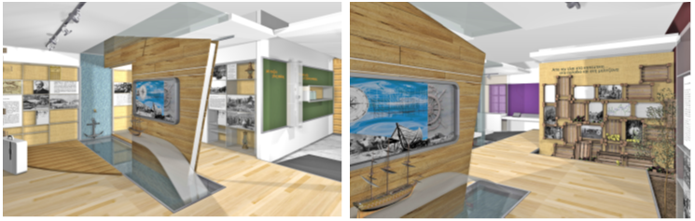
Εικόνα: Εικόνες προσομοίωσης από το εσωτερικό του Εκθεσιακού Χώρου
Θα πραγματοποιηθούν εργασίες έρευνας, καταγραφής και μουσειολογικής τεκμηρίωσης (τεκμηρίωση αντικειμένων, βιβλιογραφικού και αρχειακού υλικού). Θα εκπονηθεί σχετική μουσειολογική και μουσειογραφική μελέτη όπου θα αναφέρονται οι στόχοι λειτουργίας της έκθεσης ερμηνείας, οι διάφορες χρήσεις (εκθεσιακός χώρος, χώρος υποδοχής, διαδραστικές εφαρμογές, σχεδιασμός και οργάνωση χώρου κυλικείου) που θα σχεδιαστούν και οργανωθούν καθώς και οι θεματικές ενότητες για την έκθεση ερμηνείας περιβάλλοντος.
Οι κύριες θεματικές ενότητες είναι οι εξής:
ΕΝΟΤΗΤΑ Ι: ΕΙΣΑΓΩΓΙΚΗ ΕΝΟΤΗΤΑ – ΚΑΛΩΣΟΡΙΣΜΑ
  - Η γη των Τσακώνων (ιστορικές αναφορές, μυθολογία)

ΕΝΟΤΗΤΑ ΙΙ: Ο ΧΩΡΟΣ
- Οριοθέτηση και απομόνωση, όροι δημιουργίας της ιδιαιτερότητας
- Το Οικολογικό Πάρκο του Πάρνωνα: μια φυσική περιοχή ευρωπαϊκού ενδιαφέροντος
- Γεωπολιτικές συνθήκες και επιδράσεις: από τον Πραστό στο Λεωνίδιο / Λεωνίδιο, Πλάκα, Βασκίνα
- Η αρχιτεκτονική των «Πύργων»
ΕΝΟΤΗΤΑ ΙΙΙ: Η ΔΗΜΟΓΡΑΦΙΚΗ ΣΥΣΤΑΣΗ
  - Τσάκωνες: η γλώσσα, ο χορός, η ένδυση, η παράδοση και οι συνήθειες
  - Εξέλιξη της κοινωνικής διαστρωμάτωσης στον 19ο και 20ο αιώνα

ΕΝΟΤΗΤΑ ΙV: Η ΟΙΚΟΝΟΜΙΚΗ ΕΞΕΛΙΞΗ
  - Αγροτικές καλλιέργειες: από τις ελιές, τα κηπευτικά και τις αχλαδιές στην τσακώνικη μελιτζάνα // παραγωγή, εκμετάλλευση και διάθεση αγροτικών προϊόντων / η συμβολή της τεχνολογικής εξέλιξης
  - Μεταφορές: η διάνοιξη των δρόμων (αναφορά στον οδοστρωτήρα) / η ιστορία του λιμανιού της Πλάκας
  - Επιχειρηματικότητα και δια θαλάσσης εμπόριο

ΕΝΟΤΗΤΑ V: ΤΟ ΑΥΡΙΟ ΤΗΣ ΤΣΑΚΩΝΙΑΣ
  - Ευκαιρίες και δυνατότητες ανάπτυξης
  - Δυνατότητες του πρωτογενούς τομέα
  - Τουριστικό προϊόν: Γαστρονομία – Φύση - Πολιτισμός

ΕΡΓΑΛΕΙΑ ΕΚΠΑΙΔΕΥΣΗΣ
Στο χώρο της Φάμπρικας, θα υλοποιηθεί και το έργο Εργαλεία Εκπαίδευσης, με αντικείμενο:
α) την εκπόνηση στοχευμένων δράσεων εκπαίδευσης και προβολής με εφαρμογή στη σχολική εκπαίδευση και στη δια βίου μάθηση, με έμφαση στην τοπική ανάπτυξη, την επιχειρηματικότητα και την καινοτομία, μέσω της αξιοποίησης και της ανάδειξης της πολιτιστικής κληρονομίας και της ιστορίας της Τσακωνιάς.
β) τη συγκέντρωση, κωδικοποίηση και τεκμηρίωση της πληροφορίας σχετικής με την Τσακωνιά, τον Τσακώνικο πολιτισμό και τις δραστηριότητες των Τσακώνων.
γ) την ανάπτυξη τεχνολογικών λύσεων υποστήριξης των προαναφερόμενων εκπαιδευτικών δράσεων.

Εικόνα: Εικόνες προσομοίωσης από το εσωτερικό του Κέντρου



